专题1 化学反应与能量
第二单元 化学能与电能的转化
课时2 化学电源
一、选择题
1．下列发生的不是化学变化的是
A．胆矾失水 | B．LED灯发光 | C．石油裂解 | D．电解质导电
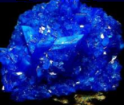 | 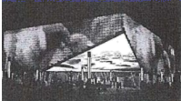 | 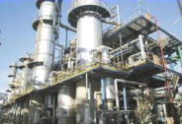 | 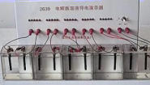
2．下列指定反应的离子方程式书写正确的是
A．过量SO₂与“84”消毒液反应：SO₂+ClO⁻+H₂O=HSO+HClO
B．用惰性电极电解CuCl₂溶液：Cu²⁺+2Cl⁻+2H₂OCu(OH)₂↓+Cl₂↑+H₂↑
C．NaHCO₃溶液中加足量Ba(OH)₂溶液：HCO+Ba²⁺+OH⁻=BaCO₃↓+H₂O
D．Na₂O₂与H₂¹⁸O反应：2Na₂O₂+2H₂¹⁸O=4Na⁺+2¹⁸OH⁻+2OH⁻+¹⁸O₂↑
3．关于镀铜和电解精炼铜，下列说法中正确的是
A．都用粗铜作阳极、纯铜作阴极 B．电解液的浓度保持不变
C．阳极反应都只有Cu-2e⁻=Cu²⁺ D．阴极反应都只有Cu²⁺+2e⁻=Cu
4．观察下列几个装置示意图，有关叙述正确的是
① | ② | ③ | ④
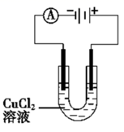 | 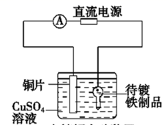 | 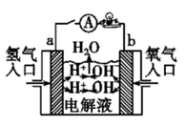 | 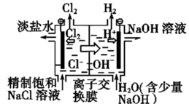
电解溶液装置 | 电镀铜实验装置 | 氢氧燃料电池示意图 | 离子交换膜法电解原理示意图
A．装置①中阳极上析出红色固体
B．装置②的待镀铁制品应与电源正极相连
C．装置③中外电路电子由a极流向b极
D．装置④中的离子交换膜允许阳离子、阴离子、水分子自由通过
5．下列装置由甲、乙两部分组成(如图所示)，甲是将废水中乙二胺[H₂N(CH₂)₂NH₂]氧化为环境友好物质的化学电源。下列说法错误的是
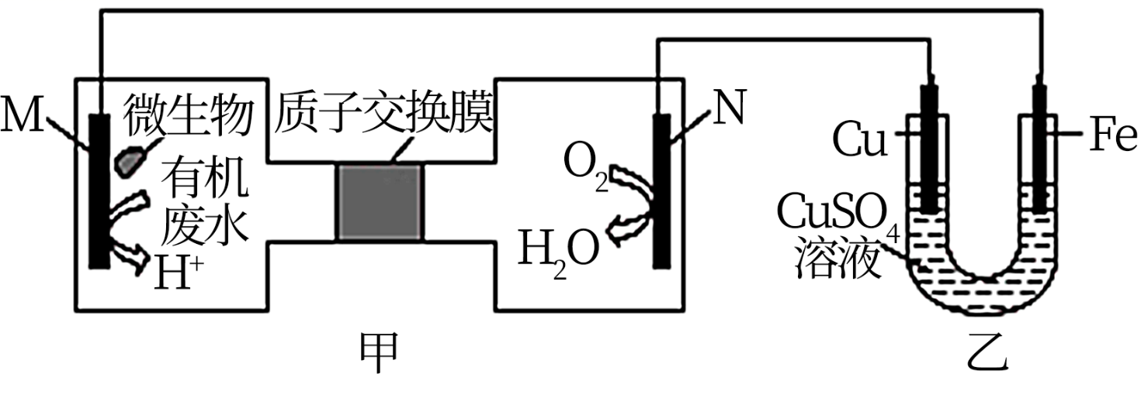
A．甲池中N极电极反应式为：O₂+4H⁺+4e⁻=2H₂O
B．反应过程中电子从Fe流向M极、电流从Cu极流向N极
C．该电源工作过程中废水中的乙二胺[H₂N(CH₂)₂NH₂]被氧化为N₂和CO₂
D．甲池中H⁺透过质子交换膜从左向右移动，乙池中硫酸铜溶液离子浓度保持不变
6．二氧化氯(ClO₂)是一种黄绿色到橙黄色的气体，是国际上公认的安全、无毒的绿色消毒剂。下面是二氧化氯的制备及由二氧化氯来制备一种重要的含氯消毒剂——亚氯酸钠(NaClO₂)的工艺流程图：
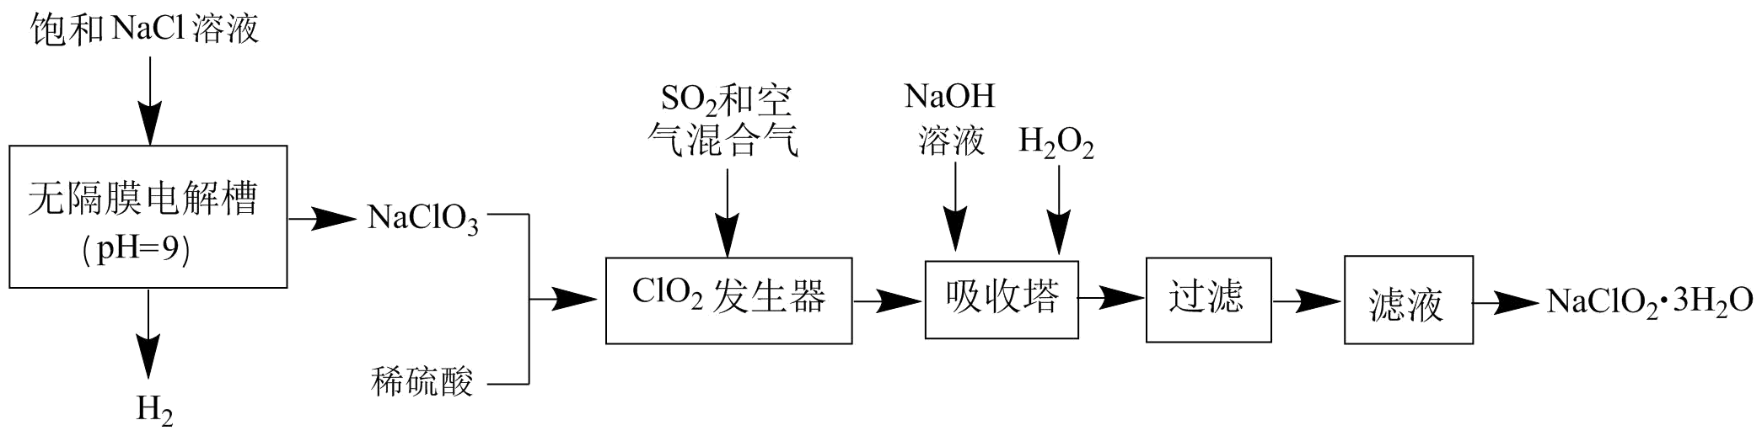
下列说法正确的是
A．在无隔膜电解槽中阳极的电极反应式：
B．发生器中发生反应的离子方程式：
C．发生器中发生反应的离子方程式：
D．吸收塔内发生反应的离子方程式：
7．利用CH₄燃料电池电解制备Ca(H₂PO₄)₂并得到副产物NaOH、H₂、Cl₂，装置如图所示(M、N、P、Q极均为惰性电极)。下列说法正确的是
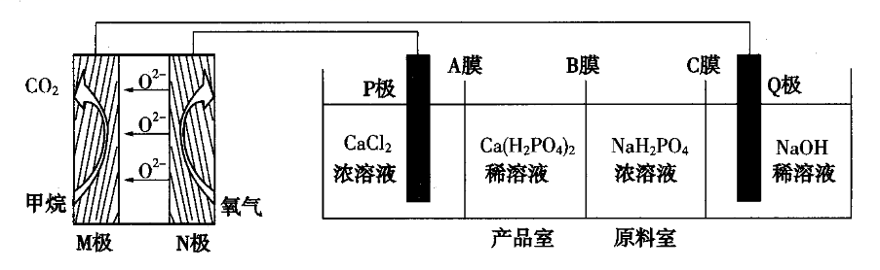
A．该装置涉及到的能量转换仅有电能转化为化学能
B．A膜、C膜均为阳离子交换膜，B膜为阴离子交换膜
C．M上的反应为CH₄ - 4e⁻ + 4O²⁻ = CO₂ + 2H₂O
D．理论上，M极消耗2.24 L甲烷，P极产生0.4 mol
8．镍镉电池是二次电池，其工作原理示意图如图(L为小灯泡，K₁、K₂为开关，a、b为直流电源的两极)。
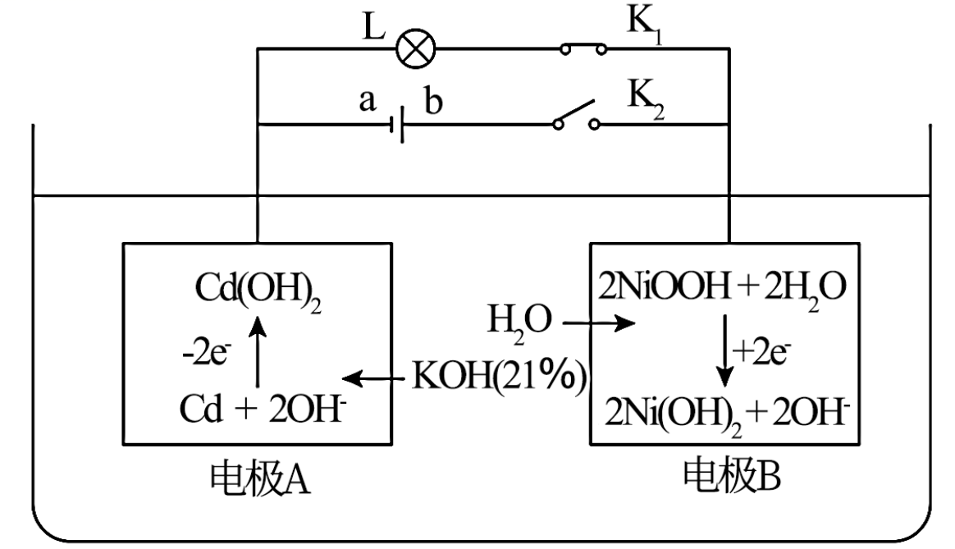
下列说法不正确的是
A．断开K₂、合上K₁，镍镉电池能量转化形式：化学能→电能
B．断开K₁、合上K₂，电极A为阴极，发生还原反应
C．电极B发生氧化反应过程中，溶液中KOH浓度不变
D．镍镉二次电池的总反应式：Cd+2NiOOH+2H₂OCd(OH)₂+2Ni(OH)₂
9．下图是一套模拟工业生产的电化学装置。丙装置中两电极均为惰性电极，电解质溶液为KCl溶液，不考虑气体溶解，且钾离子交换膜只允许钾离子通过。下列说法正确的是
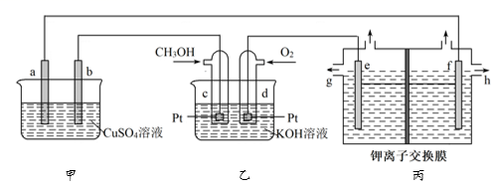
A．若甲装置中a、b均为惰性电极，一段时间后，两极均有气体产生，则加入CuO一定能使溶液复原
B．若甲装置中b为精铜，a为镀件，则可实现a上镀铜
C．丙装置可以制取KOH溶液，制得的KOH可以通过g口排出
D．当d电极消耗标准状况下1.12LO₂时，丙装置中阳极室溶液质量减少14.9g
10．双极膜(BP)是阴、阳复合膜，在直流电的作用下，阴、阳膜复合层间的解离成和，作为和离子源。利用双极膜电渗析法电解食盐水可获得淡水、NaOH和HCl，其工作原理如图所示，M、N为离子交换膜。下列说法错误的是
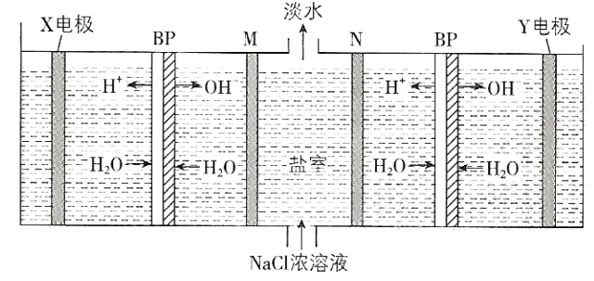
A．Y电极与电源正极相连，发生的反应为
B．M为阴离子交换膜，N为阳离子交换膜
C．“双极膜电渗析法”也可应用于从盐溶液(MX)制备相应的酸(HX)和碱(MOH)
D．若去掉双极膜(BP)，电路中每转移1 mol电子，两极共得到1 mol气体
11．南京大学开发出一种以太阳能驱动的恒流电解装置，成功实现了从海水中提取金属锂，其工作原理如图。下列说法错误的是
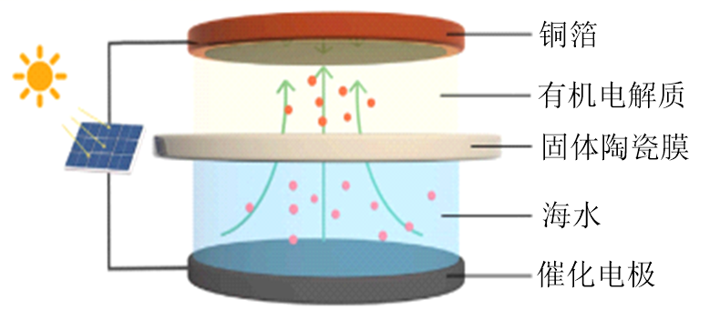
A．工作时的能量转化形式：太阳能→化学能→电能
B．铜箔为阴极，发生还原反应
C．阳极区可能有和生成
D．固体陶瓷膜可让海水中选择性通过
12．相同金属在其不同浓度盐溶液中可形成浓差电池。如下图所示装置是利用浓差电池电解溶液(a、b电极均为石墨电极)，可以制得、、和NaOH。下列说法正确的是
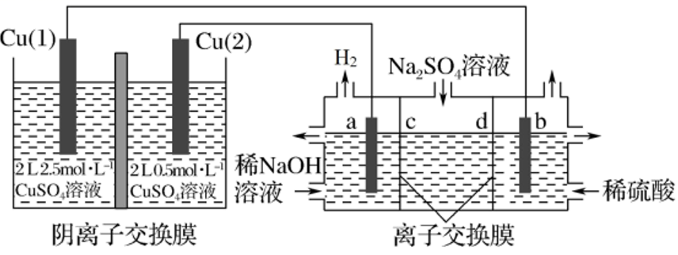
A．a电极的电极反应为：
B．c、d离子交换膜依次为阴离子交换膜和阳离子交换膜
C．电池放电过程中，Cu(2)电极上的电极反应为
D．电池从开始工作到停止放电，电解池阳极区理论上可生成
13．三元电池成为我国电动汽车的新能源，其正极材料可表示为 ，且x＋y＋z=1.充电时电池总反应为LiNi_{x}Co_{y}Mn_{z}O₂＋6C(石墨)=Li_{1-a}Ni_{x}Co_{y}Mn_{z}O₂＋Li_{a}C₆，其电池工作原理如图所示，两极之间有一个允许特定的离子X通过的隔膜。下列说法正确的是
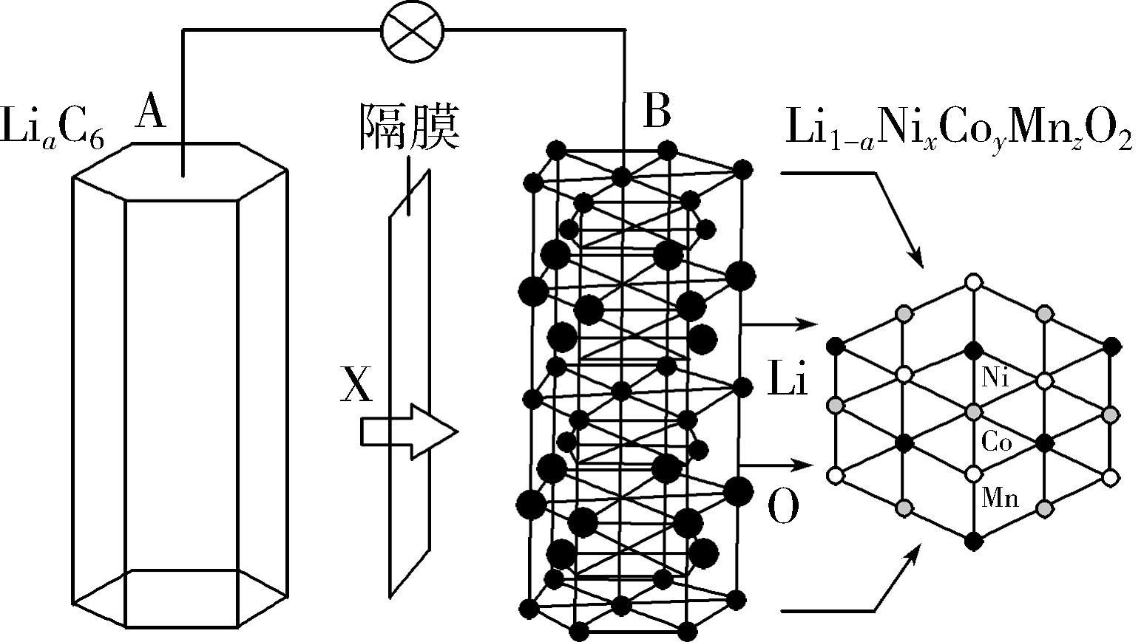
A．允许离子X通过的隔膜属于阳离子交换膜
B．充电时，A为阴极，发生氧化反应
C．放电时，B为负极，发生氧化反应
D．放电时，正极反应式为Li_{1-a}Ni_{x}Co_{y}Mn_{z}O₂＋aLi＋＋ae⁻=LiNi_{x}Co_{y}Mn_{z}O₂
14．如图所示，C、D、E、F、X、Y都是情性电极。将电源接通后，向乙中滴入酚酞溶液，F极附近溶液显红色。则下列说法正确的是
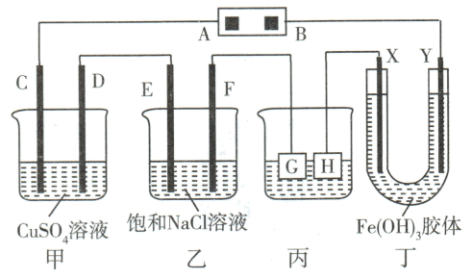
A．若用乙烷-空气燃料电池作电源，电解质为KOH溶液，则B级的电极反应为
B．欲用丙装置给铜镀银，H应该是Ag，电镀液是溶液
C．丁装置中Y极附近红褐色变深，说明氢氧化铁胶粒带正电荷
D．C、D、E、F电极上均有单质生成，其物质的量之比为1：2：2：2
二、填空题
15．电化学方法是化工生产及生活中常用的一种方法。回答下列问题：
（1）二氧化氯(ClO₂)为一种黄绿色气体，是国际上公认的高效、广谱、快速、安全的杀菌消毒剂。目前已开发出用电解法制取ClO₂的新工艺如图所示：
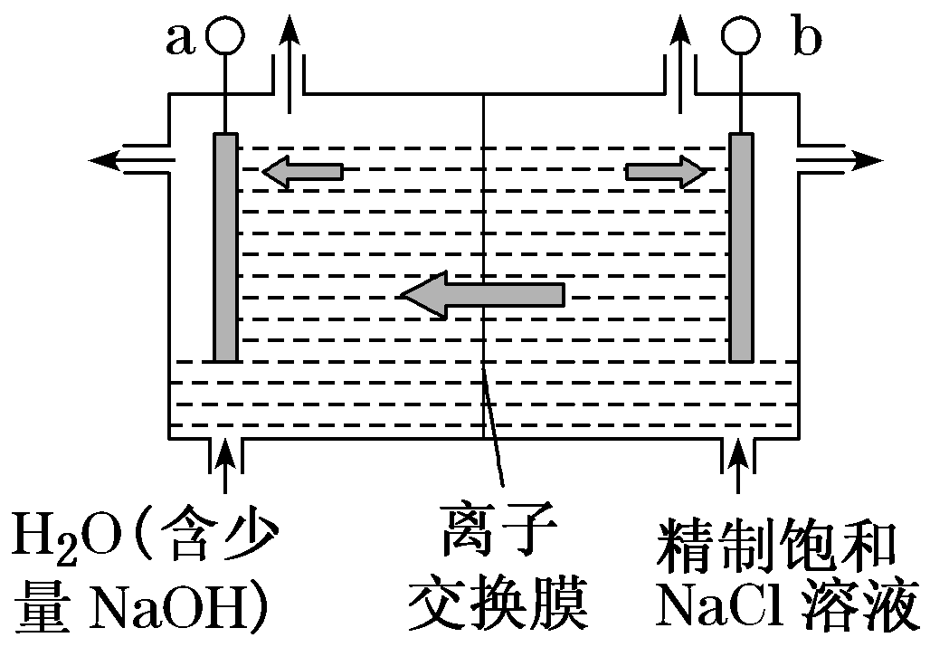
① 图中用石墨作电极，在一定条件下电解饱和食盐水制取ClO₂。产生ClO₂的电极应连接电源的___________(填“正极”或“负极”)，对应的电极反应式为_____________________。
② a极区pH___________(填“增大”“减小”或“不变”)。
③ 图中应使用___________(填“阴”或“阳”)离子交换膜。
（2）电解K₂MnO₄溶液制备KMnO₄。工业上，通常以软锰矿(主要成分是MnO₂)与KOH的混合物在铁坩埚(熔融池)中混合均匀，小火加热至熔融，即可得到绿色的K₂MnO₄，化学方程式为___________。用镍片作阳极(镍不参与反应)，铁板为阴极，电解K₂MnO₄溶液可制备KMnO₄。上述过程用流程图表示如下：
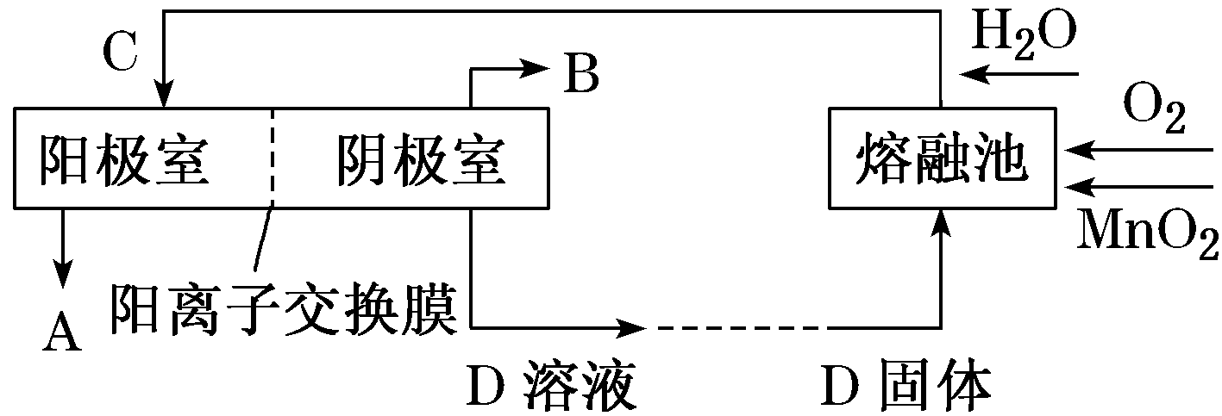
则D的化学式为___________；阳极的电极反应式为___________；阳离子迁移方向是___________。
（3）电解硝酸工业的尾气NO可制备NH₄NO₃，其工作原理如图所示：
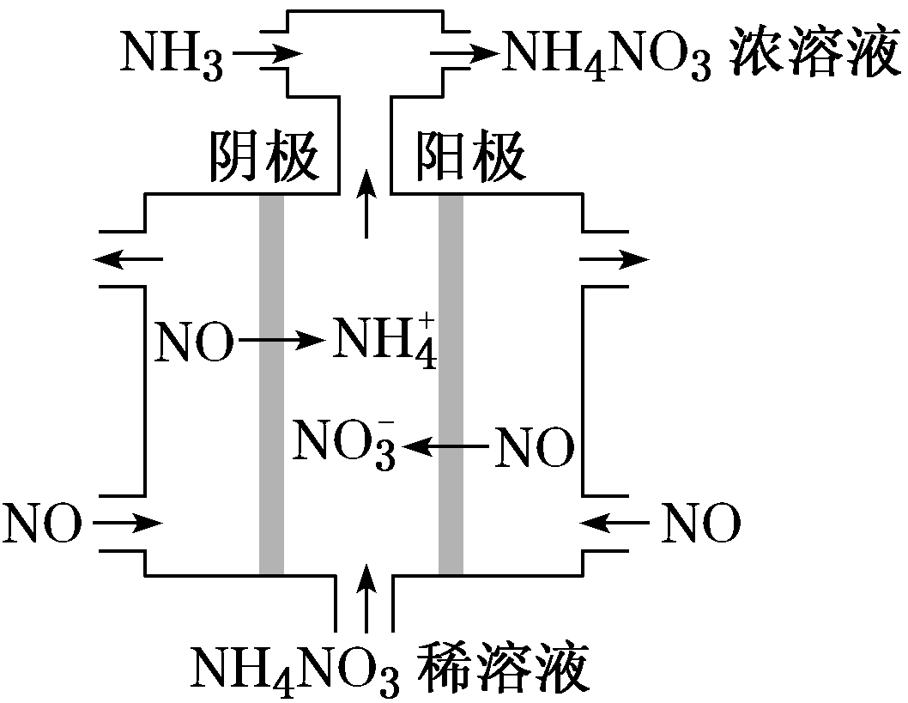
① 阴极的电极反应式为___________。
② 将电解生成的HNO₃全部转化为NH₄NO₃，则通入的NH₃与实际参加反应的NO的物质的量之比至少为___________。
16．电化学普遍应用于生活和生产中，前途广泛，是科研的重点方向。
(1) 为处理银器表面的黑斑()，将银器置于铝制容器里的食盐水中并与铝接触，可转化为Ag。食盐水的作用为___________。
(2) 用原电池原理可以除去酸性废水中的三氯乙烯和，其原理如图所示(导电壳内部为纳米铁)。
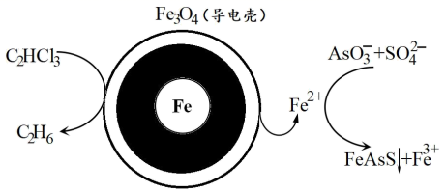
① 正极电极反应式为：___________。
② 在标准状况下，当电路中有0.4mol电子转移时，就会有___________L乙烷生成。
(3) 一种钾离子电池的工作原理如图所示。
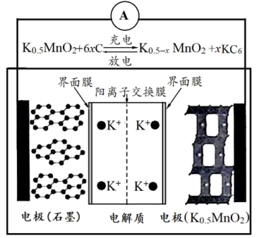
① 放电时通过阳离子交换膜向___________电极移动(填“石墨”或“”)。
② 充电时，阳极的电极反应式为：___________。
(4) 已知双极膜是一种复合膜，在电场作用下双极膜中间界面内水解离为和并实现其定向通过。用下图所示的电化学装置合成重要的化工中间体乙醛酸。
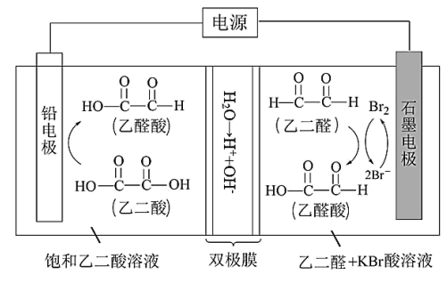
① 阴极电极反应式为___________。
② 其中的作用是___________。
③ 制得2mol乙醛酸，理论上外电路中迁移了___________mol电子。
17．某科研小组设计利用甲醇(CH₃OH)燃料电池(酸性溶液作离子导体)，模拟工业电镀、精炼和海水淡化的装置如下。
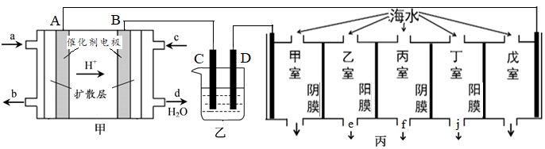
- 甲装置中c口通入的气体是____，A电极的电极反应式为_____。
- 乙装置用来模拟精炼和电镀。
① 若用于粗铜的精炼，装置中电极C是_____(填“粗铜”或“纯铜”)，工作一段时间后，电解质CuSO₄溶液的浓度将_____(填“增大”“减小”或“不变”)。
② 若用于电镀金属银，则电镀液宜使用_____溶液，镀件是_____(填“C”或“D”)。
(3) 电渗析法是海水淡化的常用方法，某地海水中主要离子的含量如下表，现利用“电渗析法”进行淡化，技术原理如图丙所示(两端为惰性电极，阳膜只允许阳离子通过，阴膜只允许阴离子通过)。
离子 | Na⁺ | K⁺ | Ca²⁺ | Mg²⁺ | Cl⁻
含量/mg·L⁻¹ | 9360 | 83 | 200 | 1100 | 16000 | 1200 | 118
① 淡化过程中在__室中易形成水垢[主要成分CaCO₃和Mg(OH)₂]，该室中除发生电极反应外，还发生反应的离子方程式为__。
② 产生淡水的出水口为__(选填“e”、“f”、“j”)。

1．B 2．C 3．D 4．C 5．B 6．A 7．B 8．C 9．D 10．B
11．A 12．AC 13．AD 14．CD
15．（1）正极 Cl⁻－5e⁻＋2H₂O=ClO₂↑＋4H＋ 增大 阳
（2） 2MnO₂＋4KOH＋O₂2K₂MnO₄＋2H₂O KOH －e⁻= K＋由阳离子交换膜左侧向右侧迁移
（ 3）NO＋5e－＋6H＋=＋H₂O 1∶4
- (1) 作电解质溶液
(2) 1.12
(3) K_{0.5}MnO₂
(4) 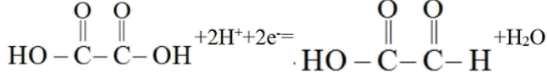 Br₂为乙二醛制备乙醛酸的中间产物 2
17．(1) O₂ CH₃OH-6e⁻+H₂O=CO₂+6H⁺
(2) ① 粗铜 减小 ② AgNO₃ D
(3) 戊 Ca²⁺ + + OH⁻ = CaCO₃↓ + H₂O、Mg²⁺ + 2OH⁻ =Mg(OH)₂↓ ej

